围场满族蒙古族自治县医院床单元
采购项目

竞争性谈判文件

采购项目编号：HXCT-204

采 购 人：围场满族蒙古族自治县医院

采购代理机构：华夏城投项目管理有限公司

二O二二年五月

目 录

第一部分 竞争性谈判须知前附表

第二部分 竞争性谈判须知

第三部分 技术要求及明细

第四部分 合同文件格式

第五部分 竞争性谈判响应文件有关格式

第六部分 竞争性谈判评定办法

围场满族蒙古族自治县医院床单元采购项目竞争性谈判公告
政府采购项目名称：围场满族蒙古族自治县医院床单元采购项目
采购项目编号：HXCT-204
采购人名称：围场满族蒙古族自治县医院
采购人地址：河北省承德市围场县河东街凤凰北路83号
采购代理机构地址：承德市双桥区中华路大老虎沟峰鹤桥东环宇写字楼1楼101室
采购代理机构联系方式：黄东海 0314-2027716 、18732466868
项目实施地点：围场满族蒙古族自治县医院指定地点
采购内容：本项目共三个标段，投标单位可对其中的一个标段或多个标段进行报名投标，但投标时必须每标段的投标文件分别制作，分别密封，按标段递交投标文件，否则其投标将被拒绝。
标段 | 名称 | 数量 | 预算单价（元） | 预算总价（万元）
一标段 | 四折两摇床 | 1000 | 2300 | 230
二标段 | 床垫（棕棉床垫） | 500 | 280 | 14
二标段 | 床垫（POE床垫） | 500 | 600 | 30
三标段 | 床头柜(规格：500*510*700mm) | 300 | 610 | 18.3
三标段 | 床头柜(规格：W470*D410*H720mm) | 700 | 610 | 42.7
合计 |  |  |  | 335

采购总预算金额:3350000.00元（其中一标段：2300000.00元、二标段：440000.00元、三标段：610000.00元）。
投标人的资格要求：1）符合《中华人民共和国政府采购法》第二十二条关于供应商的相关规定；2）属于失信被执行人的投标单位将取消其投标资格（失信被执行人以开标当日招标代理在信用中国http://www.creditchina.gov.cn网查询的结果为准）；3）提供参加政府采购活动前三年内，在经营活动中没有重大违法记录的书面声明；4）本项目不接受联合体投标。
采购文件发售地点：承德市双桥区中华路大老虎沟峰鹤桥东环宇写字楼1楼101室报名并购买招标文件。购买招标文件的费用为人民币500元/套，售后不退。
获取文件开始时间：2022年05月24日上午09时
获取文件结束时间：2022年05月26日下午17时
谈判申请书递交截止时间：2022年05月27日15时
谈判开始时间：2022年05月27日15时
谈判地点：承德市双桥区中华路大老虎沟峰鹤桥东环宇写字楼1楼107开标室
供货周期要求：双方签订合同后3天内完成供货
简要技术要求/采购项目的性质：详见采购文件
本公告发布媒体：围场满族蒙古族自治县医院网站http://www.wcxyy.cn/。
特别提示：
本项目为防控新冠肺炎疫情紧急采购项目，根据财政部财办库〔2020〕23号、《河北省财政厅关于疫情防控采购便利化的通知》（冀财采）〔2020〕2号)文件精神，本次采购不执行政府采购法规定的方式和程序，各供应商参加谈判应以本采购文件及现场谈判内容为准，不得弄虚作假，不得提供不合格的产品以次充好，不得虚假承诺，否则按河北省高级人民法院、河北省人民检察院、河北省公安厅联合发布的《关于严厉打击疫情防控期间违法犯罪行为的通告》的有关内容执行并记入不诚信记录。

第一部分 竞争性谈判须知前附表

序号 | 条 款 名 称 | 编 列 内 容
1 | 采购人 | 围场满族蒙古族自治县医院
2 | 采购代理机构 | 华夏城投项目管理有限公司
3 | 采购项目名称 | 围场满族蒙古族自治县医院床单元采购项目
4 | 项目实施地点 | 围场满族蒙古族自治县医院指定地点
5 | 资金来源 | 财政资金
6 | 资金落实情况 | 已落实
7 | 招标范围 | 围场满族蒙古族自治县医院床单元采购项目，本项目共三个标段。
8 | 供货周期 | 双方签订合同后3天内完成供货
9 | 质量标准 | 合格
10 | 投标供应商资质条件、能力 | 资质条件：  1、符合《中华人民共和国政府采购法》第二十二条关于供应商的相关规定；  2、属于失信被执行人的投标单位将取消其投标资格（失信被执行人以开标当日招标代理在信用中国http://www.creditchina.gov.cn网查询的结果为准）；  3、提供参加政府采购活动前三年内，在经营活动中没有重大违法记录的书面声明；  4、本项目不接受联合体投标。
11 | 响应文件递交  截止时间 | 2022年05月27日15时
12 | 最高限价 | 一标段：2300000.00元人民币：贰佰叁拾万元整  二标段：440000.00元 人民币：肆拾肆万元整  三标段：610000.00元 人民币：陆拾壹万元整
13 | 投标有效期 | 为30日历天（从投标截止之日算起）
14 | 投标保证金和履约保证金 | /
15 | 申请文件份数 | 正本一份，副本四份
16 | 装订与密封要求 | 详见本采购文件关于密封与装订相关要求
17 | 封套上应载明  的信息 | 采购人名称：  采购人地址：  招标项目名称：  投标供应商名称： (盖章)  法定代表人或其被授权委托人签字：  围场满族蒙古族自治县医院床单元采购项目谈判响应文件  在 年 月 日 时 分前不得开启
18 | 递交申请文件地点 | 承德市双桥区中华路大老虎沟峰鹤桥东环宇写字楼1楼107开标室
19 | 是否退还申请文件 | 否
20 | 谈判时间和地点 | 开标时间：同谈判截止时间  开标地点：承德市双桥区中华路大老虎沟峰鹤桥东环宇写字楼1楼107开标室
21 | 谈判小组的组成 | 构成：5人
22 | 评审办法 | 最低评标价法
23 | 特别提示 | 成交供应商各设备的成交价格不得高于其他地市的成交价格，如果发现价格高于其他地市，采购人有权拒付合同价款。
24 | 采购人联系  方式 | 联系人：张倩  电 话：13383640665
25 | 招标代理机构联系方式 | 联系人：黄东海  电 话：18732466868
26 | 招标代理费 | 本项目招标代理费由中标单位支付，支付时间为领取中标通知书前，金额参照国家计委关于印发《招标代理服务收费管理暂行办法》的通知计价格【2002】1980号文件收取。
27 | 解释权 | 构成本招标文件的各个组成文件应互为解释，互为说明；如有不明确或不一致，构成合同文件组成内容的，以合同文件约定内容为准，且以专用合同条款约定的合同文件优先顺序解释；除招标文件中有特别规定外，仅适用于招标投标阶段的规定， 按招标公告（投标邀请书）、投标人须知、评标标准和方法、投标文件格式的先后顺序解释；同一组成文件中就同一事项的规定或约定不一致的，以编排顺序在后者为准；同一组成文件不同版本之间有不一致的，以形成时间在后者为准。按本款前述规定仍不能形成结论的，由采购人负责解释。

第二部分 竞争性谈判须知

一、总则
l.项目说明
1.1 项目的说明见第一部分竞争性谈判须知前附表。
l.2按照有关规定，已办理有关手续，现通过竞争性谈判形式来择优选择供货企业。

2.资金来源
项目采购资金属财政资金。

3.资质与合格条件的要求
3.1 参加竞争性谈判的谈判人必须具有独立承担民事责任能力和相应的资质等有关证件（按第一部分竞争性谈判须知前附表中所述）。

4.谈判费用
谈判申请人应承担其编制竞争性谈判响应文件与递交竞争性谈判响应文件所涉及的一切费用。不管谈判结果如何，采购人和代理机构对上述费用不负任何责任。

二、竞争性谈判文件

5. 竞争性谈判文件的组成

5.1本竞争性谈判文件包括下列文件及所有按本须知第6、7条发出的补充资料、答疑或补遗记录。

竞争性谈判文件包括下列内容：

第一部分 竞争性谈判须知前附表

第二部分 竞争性谈判须知
第三部分 技术要求及明细
第四部分 合同文件格式
第五部分 竞争性谈判文件有关格式
第六部分 竞争性谈判评定办法
5.2竞争谈判人应认真审阅竞争性谈判文件中所有的竞争性谈判须知、合同基本条款、合同文件格式、谈判响应文件有关格式、技术参数、谈判采购评定办法等。如果竞争谈判申请人的谈判响应文件不能符合竞争性谈判文件的要求，责任由谈判申请人自负。实质上不响应采购文件要求、构成重大偏差的谈判响应文件将被拒绝。
6.竞争性谈判文件的澄清
提交首次报价文件截止之日前，代理机构可以对已发出的谈判文件进行必要的澄清，澄清的内容作为谈判文件的组成部分，澄清的内容可能影响报价文件编制的，将延长递交报价文件和谈判时间，并在已发布本项目采购公告的媒体上发布变更公告，不另行通知谈判文件收受人。(包括对询问的解释，但不说明询问的来源)。
7.竞争性谈判文件的修改
7.1在竞争性谈判截止时间前，采购代理机构都可能会以补充通知的方式修改竞争性谈判文件。
7.2谈判文件中针对同一事项如有一次以上的澄清或修改的，以最后发出的澄清或修改文件为准。澄清或者修改的内容作为谈判文件的组成部分。

三、竞争性谈判报价说明
8.竞争性谈判报价
8.1本项目的谈判报价采用总价及分项报价。
8.2谈判总价为谈判申请人在谈判响应文件中提出的各项支付金额的总和；
8.3谈判过程中允许二次报价。谈判结束后确定的最终报价将不得变动。
8.4报价货币
竞争性谈判文件报价的单价和合价全部采用人民币表示。

四、竞争性谈判响应文件的编制
9.竞争性谈判文件的语言
竞争性谈判文件及谈判申请人与采购代理机构之间与谈判有关的来往通知、函件和文件均应使用中文。
10.竞争性谈判响应文件的组成
10.1承诺函
10.2谈判响应文件法定代表人身份证明书
10.3谈判响应文件签署授权委托书
10.4资格证明文件
10.5开标一览表
10.6分项报价表
10.7技术规格偏离表
10.8供货承诺
10.9售后服务承诺
10.10谈判申请人认为有必要提供的其他资料
11.谈判响应文件格式
谈判人提交的谈判响应文件应当使用采购文件所提供的谈判文件格式（表格可以按同样格式扩展）。
12.履约保证金
12.1无。
13. 谈判响应文件的有效期
13.1 从谈判之日起30天内有效。
14. 谈判响应文件的打印及装订要求
14．1谈判响应文件必须用标准Ａ4纸打印。
14．2 所有谈判响应文件均应装订成册。
15. 谈判响应文件的签署及规定
15.1谈判响应文件应由法定代表人或授权代理人在谈判响应文件封面及正文规定签章处签署姓名，并在规定处加盖谈判申请人的公章。
15.2 除谈判申请人对谈判响应文件错误之处作必要修改外，谈判文件中不允许有加行、涂抹或改写。修改处须有谈判申请人授权代表签字。
15.3 谈判截止时间以后不得修改谈判响应文件（按规定谈判过程中根据谈判小组做出的澄清、补充、承诺、二次或最终报价除外）。
15.4 谈判文件正本一份，副本四份，装入同一密封袋密封，并在谈判文件封面右上角注明“正本”、“副本”字样，一旦正本和副本有差异，以正本为准。
16. 谈判文件的密封与标记
16.1竞争性谈判人应将谈判文件正本和副本装入同一密封袋内加以密封，并在封签处加盖竞争性谈判人公章。
16.2谈判文件封面以及谈判文件密封袋正面应写明“项目名称”、“编号”、“竞争性谈判人名称（加盖公章）”等。
17. 谈判响应文件的判定
发生以下重大偏差情况谈判文件将被作为无效：
17.1谈判响应文件首页或扉页未加盖竞争性谈判申请人单位公章的；
17.2谈判响应文件填写潦草，字迹或数据难以辨认的；
17.3 逾期提交谈判响应文件的；
17.4 谈判申请人法定代表人或委托代理人未到谈判会的；
17.5 参加谈判会的被授权代表无授权委托书的；
17.6 提供证明材料为借用、套印、伪造等虚假证明的;
17.7谈判小组确认的其它不符合国家法律或本竞争性谈判文件规定的。
18. 谈判
18.1采购代理机构在竞争性谈判文件说明中规定的时间和地点组织谈判会，谈判会议由采购代理机构主持，采购单位和谈判申请人代表参加，按程序进行。
18.2谈判申请人代表须持法定代表人证明或授权委托书，以及本人身份证按时参加谈判会。
18.3确认谈判文件密封并唱标，第一次报价后谈判小组集中与单一谈判申请人分别进行谈判。
19. 评定
19.1采购代理机构根据采购项目的特点组建谈判小组。
19.2谈判小组将对所有合格的谈判响应文件进行审查、质疑、评估和比较。
19.3 谈判文件的澄清
19.3.1谈判小组可以请谈判申请人就谈判响应文件中的有关问题予以说明和澄清。
19.3.2谈判申请人对要求说明和澄清的问题应以书面形式明确答复，并应有法定代表人授权代表的签字。
19.5.3谈判申请人的澄清文件是谈判响应文件的组成部分，并替代谈判文件中被澄清的部分。
20.谈判活动的保密要求
20.1谈判小组无义务向谈判申请人进行任何有关谈判的解释。
20.2谈判过程的保密性：凡是属于审查、澄清、评价和比较的有关资料以及授标建议等均不得向谈判申请人或其他无关人员透露。
20.3谈判申请人在谈判过程中，所进行的力图影响谈判结果的不符合规定的活动，可能导致其被取消成交资格。
21. 成交通知
21.1评审结果确定后，采购单位以书面形式发出成交通知书。
21.2成交通知书是签订合同的依据。
21.3采购单位和代理机构不解释未成交原因，不退还谈判文件。
七、签订合同
22. 合同签订
22.1竞争性谈判文件、成交供应商的谈判响应文件及其澄清文件等，均为签订合同的依据。

第三部分 技术要求及明细

标段 | 名称 | 数量 | 预算单价（元） | 预算总价（万元）
一标段 | 四折两摇床 | 1000 | 2300 | 230
二标段 | 床垫（棕棉床垫） | 500 | 280 | 14
二标段 | 床垫（POE床垫） | 500 | 600 | 30
三标段 | 床头柜(规格：500*510*700mm) | 300 | 610 | 18.3
三标段 | 床头柜(规格：W470*D410*H720mm) | 700 | 610 | 42.7
合计 |  |  |  | 335
一、预算明细
二、采购需求清单
（一）一标段：四折两摇床参数
1、规格：2150*940*500mm
2、床头、床尾采用坚固性高的优质冷扎钢管骨架，内注工程塑料一次成型，结实耐用，表面光滑平整易清洁，床头两扶手设计移送病人时易操作，床头两端安有防撞轮，可以自动导向。提供由投标产品制造商提供有效期内检验机构出具的ABS材质检验检测报告，证明对大肠杆菌、金黄色葡萄球菌、肺炎克雷伯氏菌的抗菌性＞99%，具有对黑曲霉、绿粘帚霉、球毛壳霉、出芽短梗霉、绳状青霉等不生长的检验检测报告。
3、床体主架要求不低于40*80*1.5mm优质钢管焊接而成。床板面采用厚度不低于1.2mm优质冷轧钢板一次冲压成型,主体支撑结构件背位、足位、支撑连接件全部采用不低于3mm厚壁钢板冲压而成，支撑臂主轴采用不低于3mm厚壁钢管无缝焊接，保证升降平稳，受力均匀，永无开焊断裂现象。提供有效期内喷涂钢板耐84消毒液和酒精腐蚀检测报告。床体、床框表面经酸洗磷化后静电喷涂处理，吸附力强，不脱塑。提供有效期内检验机构出具的针对冷轧钢板喷涂后对大肠杆菌、金黄色葡萄球菌的抗细菌性能≥99%的检验检测报告。
4、整体载重≥240kg，背部升降0-70度；腿部升降0-35度，提供检测报告。
5、ABS内藏式曲柄摇手，可折叠，升降旋转方向标识清晰且不易脱落。
6、导杆与丝杠衔接部分，采用钢制万向节联接，润滑、轻便、无噪音、转动灵活。丝杠套配有双向极点过载保护，有效的避免当丝杠旋致极点时再加载造成曲柄手摇系统的损坏。
7、至少二种床垫防滑装置，一种防止床垫左右侧移 ；另一种防止床垫前后移动，提供防滑装置细节照片。
*8、护栏采用铝合金折叠式护栏，牢固耐用，D型铝合金扶手，双键保险快速定位开关，有防夹手功能。护栏操作手柄、护栏上下连接件均采用冷轧钢板一次冲压成型。
*9、床框两侧配有整体的ABS防撞条，防止对其他部件的损坏，同时保证床边作业医护人员的安全，提供细节图片。
*10、脚轮采用进口双面刹车静音轮，四只全刹轮保证在各方向均可制动。轴承采用上下双轴承且为封闭式，保证脚轮推动时轻松省力。封闭式设计保证不会有杂物进入（如头发、布、毛等）。轮圈采用美国杜邦材料，保证医院的PVC地胶式地板不被污染。提供病床脚轮厂家具有知识产权管理体系认证，高新技术企业认证，ROHS认证，CE认证，EN12531认证；提供第三方权威机构的相关佐证材料。
- 参考图片
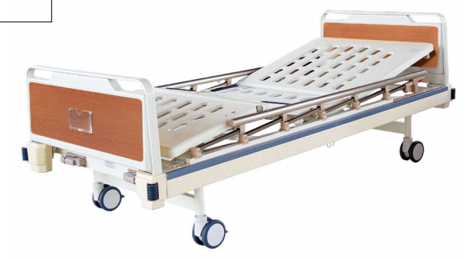
备注： 1、提供生产厂家ISO9001质量管理体系认证证书（体系内需包含电动病床的生产）；
2、提供生产厂家ISO13485质量管理体系认证证书（体系内需包含电动病床的生产）；
3、提供ISO14001环境管理体系认证证书（体系内需包含医用病床的生产）
4、提供ISO45001职业健康安全管理体系认证证书（体系内需包含医用病床的生产）；
5、提供投标人或产品制造商提供生产场所环境噪音检测报告。
以上不满足按无效处理。
- 二标段：床垫参数
- 规格：与一标段四折两摇床配套
- 棕棉床垫参数：床垫面料采用防水牛津布，配有不锈钢网状透气孔，液体不渗透表层且擦拭容易，可长期保持床面干净卫生，有透气性、防滑性。内置海绵采用高回弹海绵，棕片采用纯天然海南椰棕片，海绵和棕片厚度均不小于4公分。配有拉链，便于装卸、清洗。
- POE床垫参数：内芯采用POE材质，D60密度，四折垫款式；外套不低于180克/m²的三明治网布。
- 参考图片：
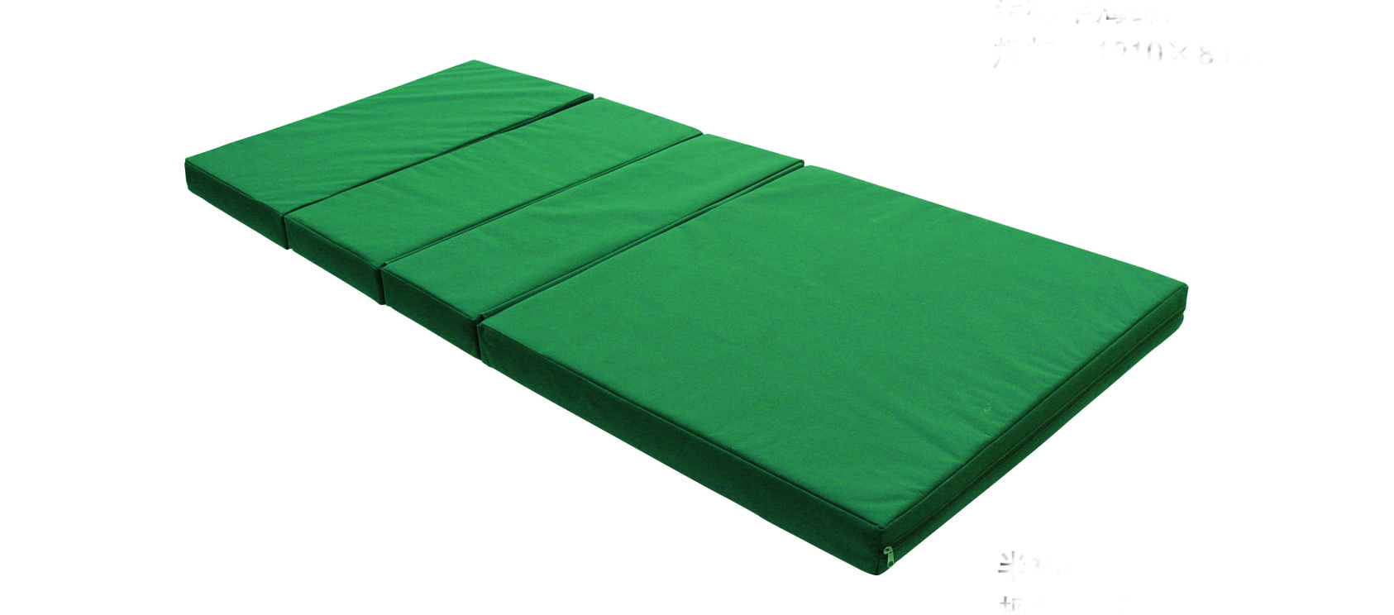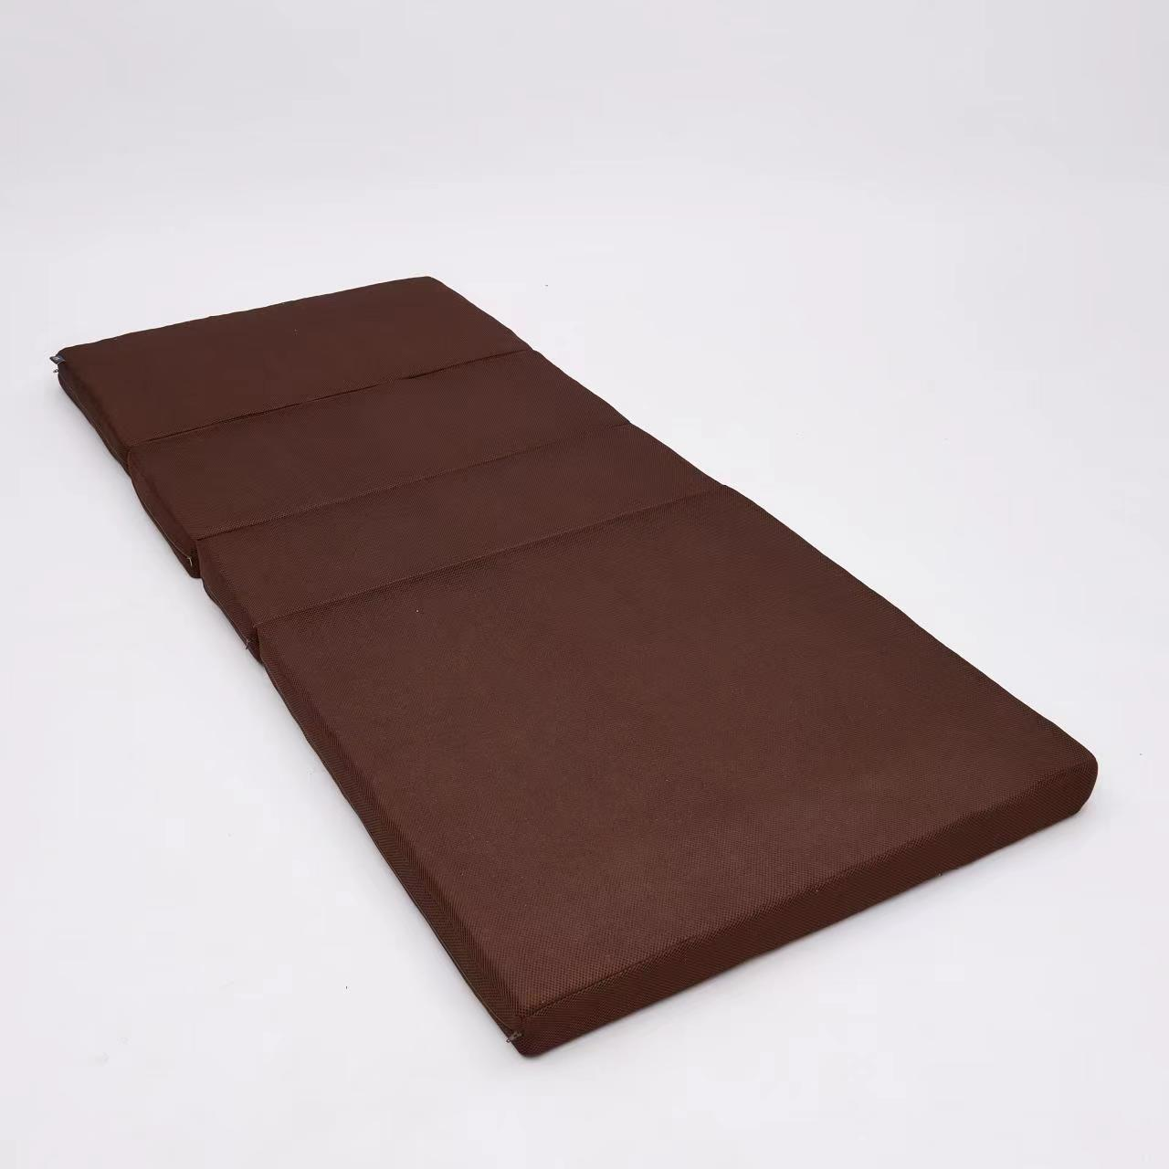

- 三标段：床头柜
- 床头柜(规格：500*510*700mm)参数：
（1）钢塑相结合，柜框采用碳钢结构，柜面、柜底、柜门采用加厚板材，平开门设计，一屉一柜式结构，抽屉上方设置有拉板，柜内设有活动隔板、高度可调，柜门开关灵活，不易破损。功用齐全，柜体两侧有隐蔽式毛巾挂架。坚固耐用，人体接触部位及清洗消毒部位，如面板、抽屉及隔板等均采用ABS注塑，美观易清洁消毒。
（2）三层结构，单屉、单柜，具有伸缩护理台和隐藏式挂物架，与病床颜色和谐统一。
（3）参考图片：
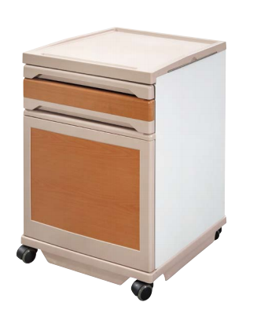
- 床头柜(规格：W470*D410*H720mm)参数:
- 台面0.6mm201不锈钢板制作（或顶板采用0.8mm双层冷轧钢板焊接成型静电喷塑处理，柜体薄边），前圆弧结构、内垫蜂窝板，柜体不小于0.7mm冷轧钢板；单抽单开门结构，抽屉滑轨为双节静音滑轨，下部单开柜门内一块层板，面板拉手为一字型折弯拉手（或扣手），柜门带磁吸
- 参考图片：

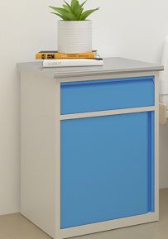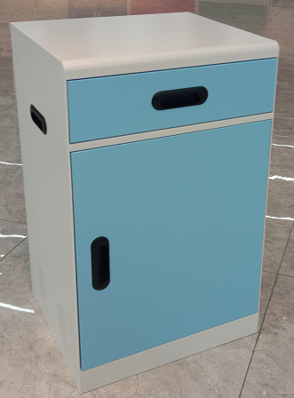
第四部分 合同文件格式
合同主要条款
（以下简称“甲方”）为一方，成交人 （以下简称“乙方”）为一方。根据 采购项目采购文件 和乙方的响应文件及其它有关规定，同意按下述条款和条件签署服务合同（以下简称“合同”）。
1. 合同构成
下列文件作为合同附件构成本合同不可分割的部分，并按照以下顺序作为合同解释的优先顺序：
1.1合同细则；
1.2成交通知书；
1.3有关技术资料；
1.4谈判过程中的补充、澄清、承诺等资料；
1.5 谈判响应文件；
1.6采购文件及其补充通知、答疑纪要。
2.合同范围
本合同范围即为本招标文件的招标范围。
3.合同金额
根据上述合同文件要求，合同总额为 元人民币。
4、质保期
本设备要求质保期为 年。
5.付款方式
以签订的实际合同为准
6、本项目无预付款
7.供货时间、地点
供货期：
8交货地点为：
9.合同生效
本合同经双方授权代表签字盖章后生效。
采购人（公章）： 成交供应商（公章）：
法定代表人或授权代理人： 法定代表人或授权代理人：
年 月 日 年 月 日
（此合同仅供参考）
第五部分 谈判文件格式

正本（或副本）

围场满族蒙古族自治县医院床单元采购项目

竞争性谈判响应文件

标段

项目编号：

谈判申请人名称：（盖章）

法定代表人或授权代理人：（印签或签字）

时 间：

目 录
一、承诺函
二、谈判响应文件法定代表人身份证明书
三、谈判响应文件签署授权委托书
四、资格证明文件
五、开标一览表
六、分项报价表
七、技术规格偏离表
八、供货承诺
九、售后服务承诺
十、谈判申请人认为有必要提供的其他资料

一、承 诺 函
致：围场满族蒙古族自治县医院
1．根据已收到的编号为 的竞争性谈判文件，遵照有关法律的规定，我方愿以人民币 （大写）: (小写：¥ )，按上述合同条款、合同文件格式、产品参数的条件为采购人供货。
- 我方提交的竞争性谈判文件为：正本一份，副本四份；
3．一旦我方成交，我方保证供货周期为 ，质量达到 标准；
4．我们理解报价不是成交的唯一条件；
5．我方同意所递交的竞争性谈判响应文件在谈判须知中规定的谈判有效期内有效，在此期间内我方的谈判有可能成交，我方将受此约束；
6．除非另外达成协议并生效，你方的成交通知和竞争性谈判文件将构成我们双方的合同。
谈判申请人：（盖章）
单位地址：
法定代表人：（盖章或签字）

年 月 日

二、谈判响应文件法定代表人身份证明书

谈判人名称：
单 位 性质：
地 址：
成 立 时间： 年 月 日
经 营 期限：
姓 名： 性别： 年龄： 职务：
系 （谈判人全称） 的法定代表人。
特此证明。

谈判人：（公章）

年 月 日

附： 法定代表人身份证复印件（正反面）
注：如法定代表人参加开标会，开标会现场须携带法定代表人身份证明原件，法人身份证原件及加盖公章的复印件以备检验。

三、谈判响应文件签署授权委托书
本授权委托书声明：我 （姓名）系 （谈判申请人名称）的法定代表人，现授权委托 （单位名称）的 （姓名、职务）为我公司代理人，以本公司的名义参加 项目的谈判活动。代理人在谈判、评定、合同谈判过程中所签署的一切文件和处理与之有关的一切事务，我均予以承认。

代理人无转委权。特此委托。

代理人： 性别： 年龄：
单位： 职务： 身份证号：

谈判申请人：（盖章）
法定代表人：（盖章或签字）

日期： 年 月 日

注: 1、该授权委托书除装订到投标文件中的原件外，开标会现场须另外携带一份授权委托书原件，以备检验。
2、此授权委托书后附法人身份证及授权委托人有效身份证复印件，开标会现场须携带授权委托人有效身份证原件。

四、资格证明文件（复印件加盖公章）

1、企业法人营业执照（副本）；
2、“信用中国”网 站（www.creditchina.gov.cn）查询相关主体未被列入 “失信被执行人、重大税收违法案件当事人名单”和“政府采购严重违法失信行为记录名单”；（提供查询页截图）
3、提供参加政府采购活动前三年内，在经营活动中没有重大违法记录的书面声明；（自拟）
4、其他证明文件

五、开标一览表

谈判申请人名称
总报价 | 大写：  小写：
质量标准
供货周期
谈判申请人（公章） |  | 法人代表（签字或印鉴）
日期： 年 月 日

- 分项报价表

序号 | 名称 | 规格 | 制造商名称品牌  和产地 | 单价 | 数量 | 报价（元）
合计

谈判申请人法定代表人或授权代理人： （签字或盖章）

谈判申请人: （公章）

七、技术规格偏离表

序号 | 货物名称 | 招标规格 | 投标规格 | 偏 离 | 说 明

谈判申请人法定代表人或授权代理人： （签字或盖章）

谈判申请人: （公章）

八、供货承诺

格式自拟

九、售后服务承诺

十、谈判申请人认为有必要提供的其他资料

第六部分 竞争性谈判评定办法
1.谈判小组对谈判申请人的谈判响应文件进行符合性评审根据“谈判须知”中对谈判响应文件的要求，对未做实质响应的文件，作废标处理；
2.谈判，谈判小组逐一跟实质上响应竞争性谈判文件要求并通过资格评审的谈判人进行谈判，谈判后进行二次报价。
3.第二次谈判报价，经谈判申请人确认同意后，该报价成为本次谈判的最终报价，对谈判申请人起约束作用。
4.对二次报价中最低的谈判报价，谈判小组通过审核、询问，在供应商的答复、澄清和解释基础上，对其谈判报价做出是否合理的评判。
5.本次谈判采用最低价成交法。
根据谈判文件所确定的评标办法所有参加谈判的供应商进行第二次报价，以第二次报价由低向高排序，报价最低的为成交候选人，以此类推。如出现两个或两个以上供应商谈判价格相同的情况，则可再次要求重新报价，选出最终成交供应商。
6.如有成交候选人放弃成交，因不可抗力不能履行合同的，采购人可以按排名递补成交候选人为成交人以此类推。
7.向成交供应商发出成交通知书。

附录：
资格审查表

序号 | 资格性评审项目内容 | 评审标准 | 通过（√）  未通过（×）
1 | 营业执照 | 具备有效的营业执照(经营范围与本项目相适应)（复印件加盖公章）
2 | 法定代表人身份证明或授权委托书 | 且符合招标文件规定的格式
3 | “信用中国”网站(www.creditchina.gov.cn)查询投标人是否为失信被执行人 | 将通过“信用中国”网站(www.creditchina.gov.cn)查询申请人是否为失信被执行人。在“信用中国”网站查询到申请人为失信被执行人的，将被否决。
4 | 参加采购活动前三年内，在经营活动中没有重大违法记录的供应商（自拟） | 符合招标文件要求（加盖公章）
结论

注：1.“√”通过，“×”不通过，结论为“通过”或“未通过”。
2、以上内容缺一项为不合格投标供应商，通过资格审查的合格投标供应商进入下一个程序。

二次报价表

谈判申请人名称
总报价 | 大写：  小写：
质量标准
供货周期
授权代表（签字）：

日 期：

1、本表需委托代理人签字，在谈判过程中，根据评审小组要求，在规定时间递交评审小组。
2、二次报价不得高于初次报价。二次报价一旦成交，其分项报价按二次报价和初次报价的比例进行调整。

